**Micral N**

　Micral-N(R2E公司1973年推出)。估计销量：2000台左右；原始售价：8500法郎(约合1300美元)；当前市场价值：至少5000到1万美元

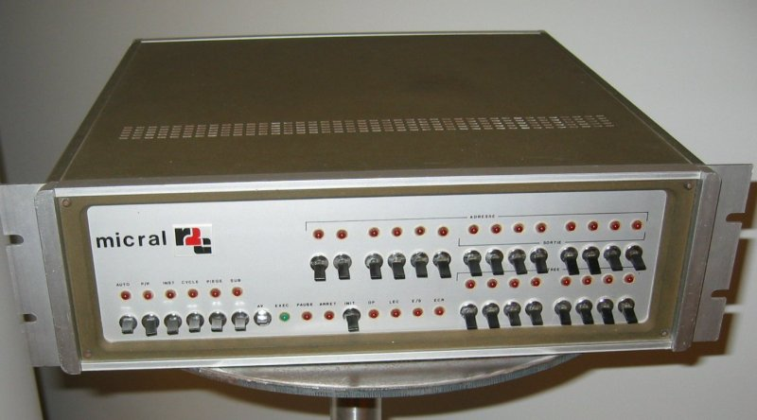

　　美国人也许认为自己才是个人电脑之父，其实法国人的Micral-N才真正算的上是投放市场最早的微型电脑，别的不说，早先美国人出手的尽是些组装件，相比之下，售前已搭建形成一套完整系统的Micral-N明显是进化更完全的作品，它内部装有一块出自英特尔的8008处理器，运行的程序则出自Philippe Kahn之手，此人后来移居硅谷，在1980年代创办的Borland公司孕育出无数优秀的软件，Micral-N销量不大，售出的绝大多数被用在欧洲的垂直应用领域，这样一来，现在别说买了，就连有幸碰上它的机会都显得很渺茫。

目录

• [主要参数](http://www.techcn.com.cn/index.php?doc-view-140098.html#1)

• [R2E Micral N](http://www.techcn.com.cn/index.php?doc-view-140098.html#3)

• [法国对于电脑的贡献](http://www.techcn.com.cn/index.php?doc-view-140098.html#5)

• [为什么是Altair 8800？](http://www.techcn.com.cn/index.php?doc-view-140098.html#7)

* • [第一台个人电脑？](http://www.techcn.com.cn/index.php?doc-view-140098.html#9)
* • [参考文献](http://www.techcn.com.cn/index.php?doc-view-140098.html#11)

主要参数[回目录](http://www.techcn.com.cn/index.php?doc-view-140098.html" \l "section)

Micral-N采用Intel的8008处理器，是第一台基于微处理器的商用计算机。微机这个名词第一次出现，就是在Micral-N的说明文件中。

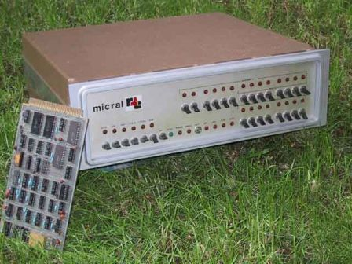

Micral型号: MICRAL-N  
制造商: R2E  
产地: France  
TYPE: Home Computer  
BUILT IN LANGUAGE: 无  
CPU: Intel 8008  
SPEED: 500 KHz  
RAM: 不详  
ROM: 不详  
TEXT MODES: Depends on the connected video terminal  
GRAPHIC MODES: 无  
COLORS: 无  
I/O PORTS: Parallel, Serial  
POWER SUPPLY: Built-in power supply unit  
当时售价: 8,500 French Francs (about $1300)

R2E Micral N[回目录](http://www.techcn.com.cn/index.php?doc-view-140098.html" \l "section)

1975年，美国新墨西哥州的爱德华·罗伯茨开始出售他制造的装有微处理器的“牵牛星”电脑，个人电脑就此横空出世。其实，在此之前18个月，就有一个从越南移民到法国的人制造出了装有微处理器的电脑“MICRAL”，但这些产品几乎都卖给了企业用户。

Micral是历史上最早使用Intel微处理器(Intel 8008)的商用个人电脑，是夫朗索瓦·热尔内尔（François Gernelle）及其合作者在1973年发明的。这种计算机是在法国国家农业研究院的推动之下而制造的，因为这个研究院当时没有足够的资金来购买大型计算机。

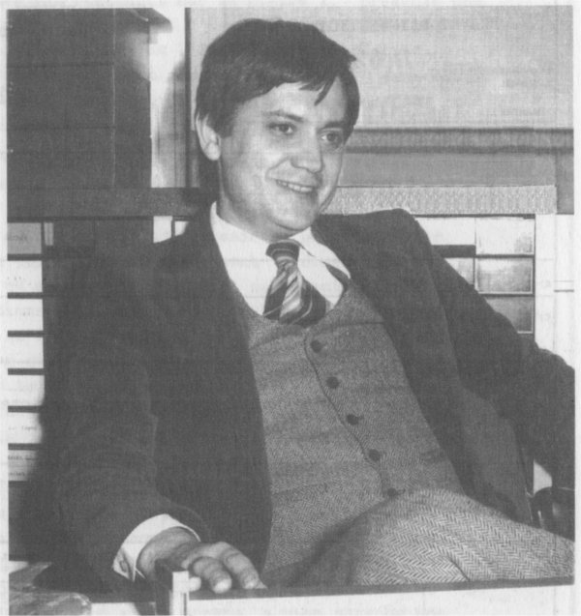

第一款型号Micral-N的价格对那个时代来说相当低（8500法郎=1250欧罗左右）。后来随着微处理器的发展和硬盘的发明，出现了许多其它型号。

在Apple II之前很多年，这是世界上最早的完整成套计算机。开发这种计算机的公司是R2E，后来被Bull公司所收购。

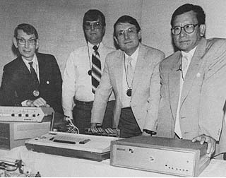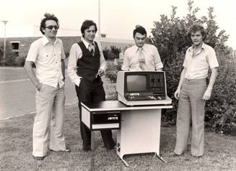

据说是Borland软件公司成立者菲利普·康（Philippe Kahn）使用的第一台计算机。

法国对于电脑的贡献[回目录](http://www.techcn.com.cn/index.php?doc-view-140098.html" \l "section)

法国在计算机领域享有国际性的声誉。1972 年，André Truong 和Fran.ois Gernelle 两位法国工程师设计了世界上第一台微电脑，取名为“le Micral”；1979 年，法国人Jean Ichbiah 发明了高级ADA 编译语言，该语言后被美国国防部门所采用。法国学校培养的工程师都拥有良好的技术能力。

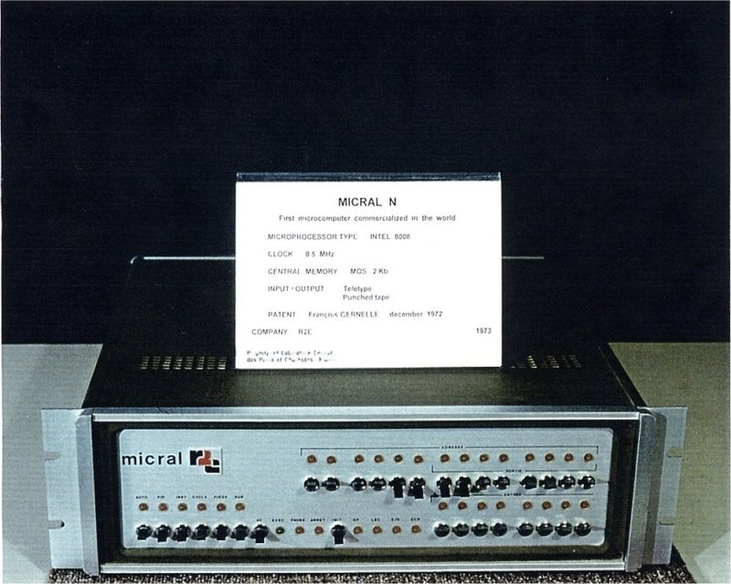

法国大学同样也在本科生和硕士研究生等层次开设高质量的培训课程。最后，法国的各专门学校也有权授予各种信息工程、软件设计、网络建设、信息管理等方面的文凭。此外，尽管一些培训课程尚未得到官方承认，但却受到企业的青睐，因为后者需要的是能直接操作的专门人才。无论是大学、工程师学校、还是专门学校，无论是通才的培训（这类培训有助于学生日后的发展，对他们不断适应计算机领域的快速变化有利）、还是专才的培养，总之，学生能有机会作最广泛的选择。

为什么是Altair 8800？[回目录](http://www.techcn.com.cn/index.php?doc-view-140098.html" \l "section)

谁是世界上第一台电子计算机的发明者?这个问题已成为计算机史上一个永恒的争议话题。同样，谁是世界上第一台PC的创造者?也可以引发无尽的考据和争论。目前想一争的至少有：

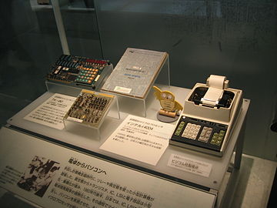

英特尔公司用自家的4004微处理器搞出来的一台叫MCS-4的小电脑。

苹果公司创始人之一的斯蒂夫·沃兹尼克和他的伙伴比尔·弗纳德兹，在1971年夏天，自作了一台叫“奶油苏打电脑”。

1972年11月，施乐公司在硅谷的研究人员，设计出“阿尔托”(Alto)微电脑模型。有此模型，施乐公司在1973年研制出世界上第一台有显示器、键盘和中央处理单元(CPU)的能实际运行的微机，可以说是世界上第一台配备齐全的微电脑。

1972年，加拿大的自动电气系统公司就推出商用微电脑，有显示屏(虽说是电视屏幕作的)，有微处理器，更重要的是有程序!

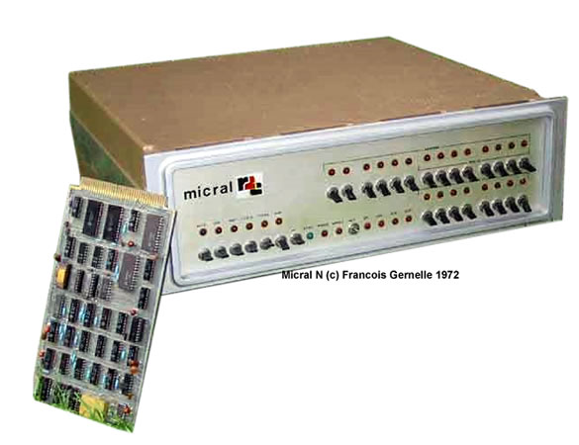

也有人说第一台微电脑是法国的“迷克拉尔”(Micral)，而且产品问世的广告上，第一次出现了“微电脑”(Microcomputer)这个新鲜的英语单词。

吵吵嚷嚷中，很少有人会为微型仪器和遥感系统公司(MITS)争功。但事实上，上述微机都没有在市场上取得成功，充其量只是样机或玩具。而真正在市场上将PC闹出气候的，还是爱德华·罗伯茨于1968年创办的MITS。

1975年的1月，《大众电子》(Popular Electronics)杂志在其封面上登出MITS Altair 8800的照片，它的创造者——罗伯茨创造了“Personal Computer”来描叙他的新发明。年轻而狂热的黑客们看到了Altair的巨大潜力，于是，他们开始为它编写软件和设计硬件。

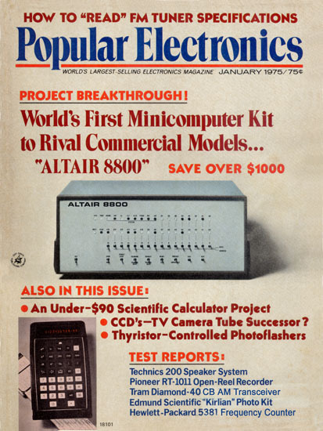

对早期的先驱来说，这意味着某种自由：一种从顽固的超级批处理主机中解放出来的自由。在短暂的生涯中，Altair(牛郎星)机器一共卖出了6万台之多。我们可以说，这时，PC作为一个产业才开始浮现，PC革命才正式开始。

第一台个人电脑？[回目录](http://www.techcn.com.cn/index.php?doc-view-140098.html" \l "section)

你或许认为算盘是世界上第一台电脑，但电脑历史博物馆将这一头衔授予Kenbak-1。Kenbak-1售价750美元，1971年在《科学美国人》杂志上做广告销售。电脑历史博物馆上写道：“Kenbak-1由约翰·布兰肯巴克(John V. Blankenbaker)使用标准的中规模和小规模集成电路设计，存储容量为256字节。”

但Kenbak-1仅售出40台。另一款早期个人电脑是Datapoint2200，也是在1971年开始销售。尽管起价5000美元，但Datapoint2200在商业上比Kenbak-1更成功，其CPU至今畅销不衰，可谓是当前无处不在的x86指令集的“鼻祖”。

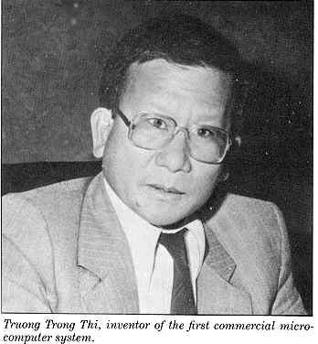

1973年，第一款商业个人电脑Micral问世，这款电脑并非只是简单组装件，而是形成一套完整系统，基于英特尔8008微处理器设计。电脑历史博物馆上写道：“法国R2E公司创始人、公司总裁安德烈·特鲁昂(André Truong)开发Micral用以替代微型电脑，毕竟当时不需要太高的性能。”次年，第一个具有内置鼠标的工作站在Alto电脑上出现。Alto电脑是在施乐帕洛阿尔托研究中心建造的。

接着，在1975年，著名工程师李·费尔森斯泰因(Lee Felsenstein)设计的图形显示组件帮助将个人电脑变成了游戏机。

参考文献[回目录](http://www.techcn.com.cn/index.php?doc-view-140098.html" \l "section)

<http://zh.wikipedia.org/zh-cn/Micral>  
<http://en.wikipedia.org/wiki/Micral>  
<http://www.old-computers.com/museum/computer.asp?c=352>